Аналитические материалы

по теме

**«Малое и среднее предпринимательство**

**г. Десногорск Смоленской области»**

**Структурная и количественная динамика в малом и среднем предпринимательстве**

**(по данным Единого реестра малого и среднего предпринимательства)**

муниципальное образование «город Десногорск» Смоленской области

**Таблица 1. Количество субъектов МСП в районе в сравнении** **с другими муниципальными образованиями Смоленской области с 10.09.2023 по 10.09.2024**

|  |  |  |  |  |  |  |  |  |
| --- | --- | --- | --- | --- | --- | --- | --- | --- |
| **№** | **Муниципальные образования**  **Смоленской области** | **10.09.2023** | **10.01.2024** | **10.09.2024** | **Прирост с начала года, ед** | **Прирост с начала года, %** | **Прирост за год, ед.** | **Прирост за год, %** |
| 1 | Велижский район | 216 | 211 | 222 | 11 | 5,21 | 6 | 2,78 |
| 2 | Вяземский район | 2358 | 2412 | 2454 | 42 | 1,75 | 96 | 4,07 |
| 3 | Гагаринский район | 1457 | 1479 | 1478 | -1 | -0,07 | 21 | 1,44 |
| 4 | Глинковский район | 87 | 90 | 88 | -2 | -2,22 | 1 | 1,15 |
| 5 | Демидовский район | 294 | 293 | 297 | 4 | 1,37 | 3 | 1,02 |
| 6 | Дорогобужский район | 599 | 610 | 614 | 4 | 0,66 | 15 | 2,50 |
| 7 | Духовщинский район | 352 | 360 | 352 | -8 | -2,22 | 0 | 0 |
| 8 | Ельнинский район | 242 | 238 | 252 | 14 | 5,89 | 10 | 4,13 |
| 9 | Ершичский район | 128 | 128 | 132 | 4 | 3,13 | 4 | 3,13 |
| 10 | Кардымовский район | 237 | 243 | 236 | -7 | 0,42 | -1 | -0,42 |
| 11 | Краснинский район | 393 | 405 | 390 | -15 | -3,7 | -3 | -0,76 |
| 12 | Монастырщинский район | 187 | 191 | 184 | -7 | -3,66 | -3 | -1,60 |
| 13 | Новодугинский район | 176 | 182 | 189 | 7 | 3,8 | 13 | 7,39 |
| 14 | Починковский район | 557 | 580 | 563 | -17 | -2,93 | 6 | 1,08 |
| 15 | Рославльский район | 1705 | 1740 | 1769 | 29 | 1,67 | 64 | 3,75 |
| 16 | Руднянский район | 801 | 820 | 804 | -16 | -1,95 | 3 | 0,37 |
| 17 | Сафоновский район | 1513 | 1589 | 1584 | -5 | -0,31 | 71 | 4,69 |
| 18 | Смоленский район | 2485 | 2612 | 2748 | 136 | 5,21 | 263 | 10,58 |
| 19 | Сычевский район | 230 | 234 | 242 | 8 | 3,42 | 12 | 5,22 |
| 20 | Темкинский район | 134 | 138 | 138 | 0 | 0 | 4 | 2,99 |
| 21 | Угранский район | 250 | 257 | 253 | -4 | -1,56 | 3 | 1,2 |
| 22 | Хиславичский район | 180 | 190 | 206 | 16 | 8,42 | 26 | 14,44 |
| 23 | Холм-Жирковский район | 193 | 190 | 198 | 8 | 4,21 | 5 | 2,59 |
| 24 | Шумячский район | 150 | 154 | 159 | 5 | 3,25 | 9 | 6 |
| 25 | Ярцевский район | 1716 | 1766 | 1752 | -14 | -0,79 | 36 | 2,1 |
| 26 | город Десногорск | 538 | 549 | 549 | 0 | 0 | 11 | 2,0 |
| 27 | город Смоленск | 19814 | 20472 | 20322 | -150 | -0,73 | 508 | 2,56 |
| **Смоленская область\*** | | **36992** | **38133** | **38175** | **42** | **0,11** | **1183** | **3,2** |

*прирост в % посчитан как среднее значение по Смоленской области

За период с 10.09.2023г. по 10.09.2024г. число субъектов МСП в 23 муниципальных образованиях увеличилось. Наибольший рост наблюдается в г. Смоленск +508 ед. или 2,56%, Смоленский район + 263 ед. или 10,58%, Вяземском районе + 96 ед. или 4,07%, Сафоновском районе +71 ед. или 4,69%, Рославльском районе + 64 ед. или 3,75%. В 3 муниципальных образованиях снижено количество субъектов МСП: наиболее снижение наблюдается в Краснинском районе - 3 ед. или -0,76% и Монастырщинском районе - 3ед. или -1,6%, Кардымовском районе -1 ед. или -0,42%. С начала 2024 года количество субъектов МСП увеличилось в 13 районах (наибольший рост Смоленский район +136 ед. или 5,21%, Вяземский район +42 ед. или 1,75%, Рославльский район +29 ед. или 1,67%, Хиславичский район + 16 ед. или 8,42%, Ельниский район +14 ед. или 5,89%). Не изменилось количество субъектов МСП в Темкинском районе и в городе Десногорске. В остальных районах отмечено снижение числа зарегистрированных субъектов МСП (наибольшее снижение в г. Смоленск -150 ед. или -0,73%, Починковском районе -17 ед. или -2,93%, Руднянском районе -16 ед. или -1,95%, Краснинском районе -15 ед. или -3,7%, Ярцевском районе -14 ед. или -0,79%, Духовщинскомм районе - 8 ед. или -2,22%). В целом по области с начала 2024 года количество субъектов МСП увеличилось на 42 ед. или 0,11%, за год произошло увеличение количества субъектов МСП на 1183 ед. или 3,2%

По данным ФНС России количество субъектов МСП, осуществляющих деятельность на территории муниципального образования «город Десногорск», с сентября 2023 г. по сентябрь 2024 г. количество МСП увеличилось на 11 единиц. На 10.09.2024 число субъектов составляет 549 ед.

**Таблица 2. Динамика количества субъектов МСП в в разрезе категорий хозяйствующих субъектов**

|  |  |  |  |  |  |  |  |
| --- | --- | --- | --- | --- | --- | --- | --- |
| **Категория МСП** | **10.09.2023** | **10.01.2024** | **10.09.2024** | **Прирост с начала года, ед.** | **Прирост с начала года, %** | **Прирост за год, ед.** | **Прирост за год, %** |
| **Юридические лица** | **146** | **148** | **142** | **-6** | **-4,05** | **-4** | **-2,74** |
| микро | 134 | 136 | 131 | -5 | -3,7 | -3 | -2,24 |
| малые | 11 | 11 | 10 | -1 | -9,1 | -1 | -9,1 |
| средние | 1 | 1 | 1 | 0 | 0 | 0 | 0 |
| **ИП** | **392** | **401** | **407** | **6** | **1,49** | **15** | **3,83** |
| микро | 390 | 399 | 406 | 7 | 1,75 | 16 | 4,10 |
| малые | 2 | 2 | 1 | -1 | -50 | -1 | -50 |
| средние | 0 | 0 | 0 | 0 | 0 | 0 | 0 |
| **Всего** | **538** | **549** | **549** | **0** | **0** | **11** | **2,04** |
| **в т.ч. социальных предприятий** | **0** | **0** | **0** | **0** | **0** | **0** | **0** |

Как видно из представленной таблицы, за период с января по сентябрь 2024 года в муниципальном образовании «город Десногорск» Смоленской области количество юридических лиц МСП уменьшилось на 6 ед. или 4,05 %, количество ИП увеличилось на 6 ед. или на 1,49 %.

За период с 10.09.2023г. по 10.09.2024г. наблюдается уменьшение числа юридических лиц (на 4 ед. или 2,74 %), увеличение числа индивидуальных предпринимателей (на 15 ед. или на 3,83 %).

**График 1. Динамика количества субъектов МСП в муниципальном образовании**

**«город Десногорск» Смоленской области**

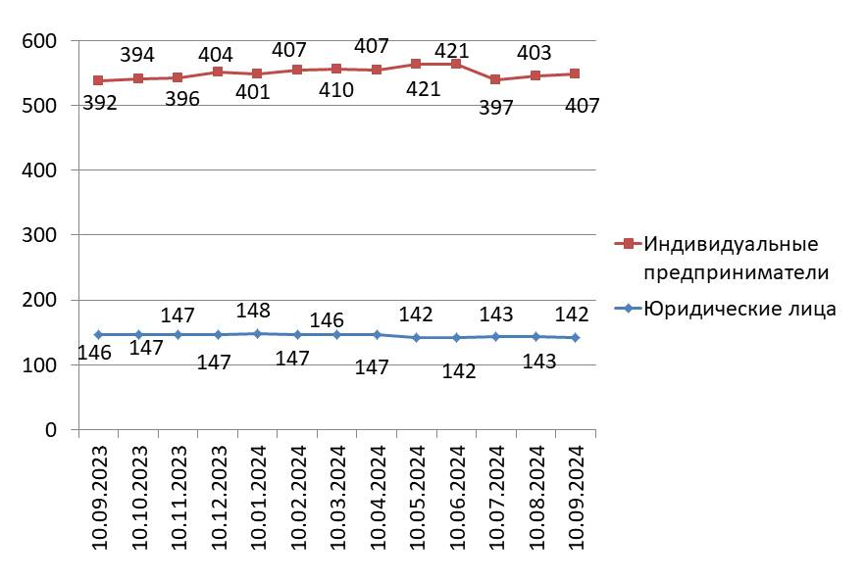

Согласно графику, построенному по данным Единого реестра субъектов малого и среднего предпринимательства, динамика количества индивидуальных предпринимателей за календарный год (с сентября 2023 г. по сентябрь 2024 г.) имела незначительные колебания в течение всего отчетного периода.

Невысокий темп прироста количества индивидуальных предпринимателей может быть связан с растущей популярностью применения статуса плательщика налога на профессиональный доход (самозанятость) среди физических лиц, осуществляющих коммерческую деятельность. В связи с простой регистрацией и невысокой налоговой нагрузкой, часть предпринимателей предпочитает использовать этот режим регистрации ИП.

**График 2. Структура малого и среднего предпринимательства в муниципальном образовании «город Десногорск» Смоленской области по видам деятельности**

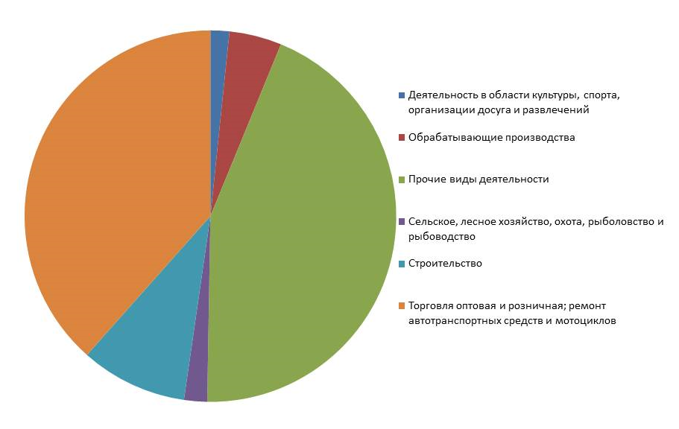

**Таблица 3. Структура малого и среднего предпринимательства в муниципальном образовании**

**«город Десногорск» Смоленской области по видам деятельности**

|  |  |  |  |  |  |
| --- | --- | --- | --- | --- | --- |
| **Раздел ОКВЭД** | **ОКВЭД** | **10.01.2024** | **10.09.2024** | **Прирост с начала года, ед.** | **Прирост с начала года, %** |
| Торговля оптовая и розничная; ремонт автотранспортных средств и мотоциклов | с 45 по 47 | 217 | 211 | -6 | -2,76 |
| Предоставление прочих видов услуг | с 69 по 75 с 95 по 96 | 47 | 49 | 2 | 4,2 |
| Строительство | с 41 по 43 | 53 | 51 | -2 | -3,77 |
| Транспортировка и хранение | с 49 по 53 | 44 | 45 | 1 | 2,27 |
| Деятельность по операциям с недвижимым имуществом | 68 | 31 | 31 | 0 | 0,00 |
| Деятельность гостиниц и предприятий общественного питания | с 55 по 56 | 23 | 30 | 7 | 30,43 |
| Обрабатывающие производства | с 10 по 33 | 26 | 25 | -1 | -3,85 |
| Деятельность в области информации и связи | с 58 по 63 | 18 | 22 | 4 | 22,22 |
| Деятельность административная и сопутствующие дополнительные услуги | с 77 по 82 | 17 | 18 | 1 | 5,88 |
| Образование | 85 | 14 | 12 | -2 | -14,29 |
| Предоставление услуг парикмахерскими и салонами красоты | с 96.02 по 96.02.2 | 14 | 18 | 4 | 28,57 |
| Сельское, лесное хозяйство, охота, рыболовство и рыбоводство | с 01 по 03 | 14 | 11 | -3 | -21,43 |
| Деятельность в области здравоохранения и социальных услуг | 86 | 10 | 10 | 0 | 0,00 |
| Деятельность в области культуры, спорта, организации досуга и развлечений | с 90 по 93 | 11 | 9 | -2 | -18,18 |
| Обеспечение электрической энергией, газом и паром; кондиционирование воздуха | 35 | 7 | 6 | -1 | -14,29 |
| Деятельность финансовая и страховая | 66 | 1 | 1 | 0 | 0,00 |
| Добыча полезных ископаемых | 8 | 1 | 0 | -1 | -100,00 |
| Водоснабжение; водоотведение, организация сбора и утилизации отходов, деятельность по ликвидации загрязнений | с 36 по 39 | 1 | 0 | -1 | -100,00 |
| **Итого** |  | **549** | **549** | **0** | 0 |

По данным Единого реестра субъектов МСП по шести отраслям отмечено увеличение числа занятых субъектов МСП с начала года: **деятельность гостиниц и предприятий общественного питания** (+7 ед.)**; предоставление прочих видов услуг** (+2 ед.)**; деятельность в области информации** **и связи** (+4 ед.)**; деятельность административная и сопутствующие дополнительные услуги** (+1 ед), **транспортировка и хранение** (+1 ед.), **предоставление услуг парикмахерскими и салонами красоты** (+4 ед.). Еще по трем видам деятельности наблюдается отсутствие динамики, по девяти отраслям – отрицательная динамика.

**Количество вновь созданных субъектов МСП**

|  |  |  |  |  |  |  |  |  |  |  |
| --- | --- | --- | --- | --- | --- | --- | --- | --- | --- | --- |
| **По состоянию на** | **Количество, ед.** | | | | **2022 к 2021** | | **2023 к 2022** | | **2024 к 2023** | |
| **10.01.2022** | **10.01.2023** | **10.01.2024** | **10.09.2024** | Прирост | | Прирост | | Прирост | |
| единиц | % | единиц | % | единиц | % |
| Количество вновь созданных субъектов МСП, в том числе: | **3** | **9** | **5** | **5** | **-** | **-** | **6** | **200** | **-4** | **-44,45** |
| ИП | 3 | 9 | 4 | 5 | - | - | 6 | 200 | -5 | -55,55 |
| Юр. лица | 0 | 0 | 1 | 0 | - | - | 0 | 0 | 1 | 100 |

По данным ФНС в Смоленской области по состоянию на 10.09.2023г. было зарегистрировано 10 вновь созданных субъектов МСП, на 10.09.2024 г. 5 ед. (-5 ед. или -50%, в том числе -0% по юридическим лицам и -100% по индивидуальным предпринимателям). Значительно изменилась структура вновь созданных субъектов МСП – в прошлом периоде ИП занимали 88,9%, в текущем – 100% (рост на 11,1%).

**Количество вновь созданных субъектов МСП**

**по видам деятельности**

|  |  |  |  |  |  |  |
| --- | --- | --- | --- | --- | --- | --- |
| **Вновь созданные субъекты МСП** | **ОКВЭД\*** | **10.09.2023** | **Доля от общего количества** | **10.09.2024** | **Доля от общего количества** | **Прирост** |
| Деятельность административная и сопутствующие дополнительные услуги | с 77 по 82 | 1 | 0,1 | 0 | 0 | -1 |
| Деятельность в области здравоохранения и социальных услуг | 86 | 0 | 0 | 0 | 0 | 0 |
| Деятельность в области информации и связи | с 58 по 63 | 0 | 0 | 0 | 0 | 0 |
| Деятельность гостиниц и предприятий общественного питания | с 55 по 56 | 0 | 0 | 0 | 0 | 0 |
| Деятельность финансовая и страховая | с 65 по 66 | 0 | 0 | 0 | 0 | 0 |
| Образование | 85 | 1 | 0,1 | 0 | 0 | -1 |
| Транспортировка и хранение | с 49 по 53 | 0 | 0 | 1 | 0,2 | +1 |
| Строительство | с 41 по 43 | 1 | 0,1 | 0 | 0 | -1 |
| Торговля оптовая и розничная; ремонт автотранспортных средств и мотоциклов | с 45 по 47 | 7 | 0,7 | 1 | 0,2 | -6 |
| Деятельность профессиональная, научная и техническая | с 69 по 75 | 0 | 0 | 2 | 0,4 | +2 |
| Деятельность в области культуры, спорта, организации досуга и развлечений | с 90 по 93 | 0 | 0 | 1 | 0,2 | +1 |
| Предоставление прочих видов услуг | 95 по 96 | 0 | 0 | 1 | 0,18 | 1 |
| **ИТОГО** |  | **10** | **1,7** | **5** | **0,73** | **-5** |

Из таблицы видно, что с 10.09.2023г. по 10.09.2024г. среди субъектов МСП открыто больше предприятий в сферах деятельности торговли оптовой и розничной, деятельности профессиональной, научной и технической, предоставление прочих видов услуг.

**Краткие итоги**

За период с 10.09.2023г. по 10.09.2024г. динамика количества субъектов МСП, осуществляющих деятельность в муниципальном образовании «город Десногорск» Смоленской области, соответствовала тенденциям других районов Смоленской области. За указанный период в в муниципальном образовании «город Десногорск» Смоленской области численность субъектов МСП увеличилось на 11 ед.

С начала 2024 года количество зарегистрированных субъектов МСП в муниципальном образовании «город Десногорск» Смоленской области осталось без изменений. Количество субъектов МСП в разрезе индивидуальных предпринимателей и юридических лиц изменениям практически не подвержено и колеблется в пределах от 142 до 148 юридических лиц и от 382 до 421 индивидуальных предпринимателя.

Отсутствие прироста количества ИП частично обусловлено интересом физических лиц, осуществляющих предпринимательскую деятельность, к применению альтернативной системы налогообложения, позволяющей гражданам, переходящим на новый специальный налоговый режим (налог на профессиональный доход), платить с доходов от самостоятельной деятельности только налог по льготной ставке — 4 или 6% позволяет легально вести бизнес и получать доход от подработок без рисков получить штраф за незаконную предпринимательскую деятельность.

Структура малого и среднего предпринимательства по видам экономической деятельности не претерпела существенных изменений, наиболее популярными видами деятельности являются: торговля оптовая и розничная, предоставление прочих видов услуг.

За период с 10.08.2024 по 10.09.2024 в реестр единого малого и среднего предпринимательства добавилось 6 субъектов МСП, задействованные в сферах торговли оптовой и розничной, деятельности легкового такси и арендованных легковых автомобилей с водителем, деятельность в области права, деятельности специализированной в области дизайна, деятельности парков культуры и отдыха. Из них вновь созданных субъектов МСП 5 ед. Из единого реестра малого и среднего предпринимательства выбыло 3 субъектов МСП. Основной причиной исключения субъектов МСП из Единого реестра по данным Межрайонной ИФНС России №1 по Смоленской области является не предоставление налогоплательщиками на дату формирования Единого реестра налоговой отчетности, в которой отражены сведения о среднесписочной численности работников и доходе, полученном от осуществления предпринимательской деятельности за 2023 год.